VALİ MUSTAFA UYGUR PRIMARY SCHOOL 1ST UNIT
ASSESMENT EXAM FOR 2ND GRADES
NAME-SURNAME (İSİM-SOYİSİM):…………………………………………………………………………………………. CLASS(SINIF):……………………………………
Selam ! Benim adım nedir? ?söyler misin?
1-
a.)helicopter
b.)balloon
c.) television
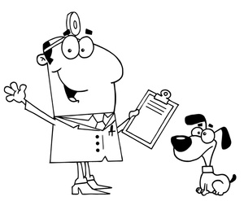
2- Hayvanları çok severim ve onları tedavi ederim. Sizce benim mesleğim nedir?
a.) footballer
b.) doctor
c.)veterinarian
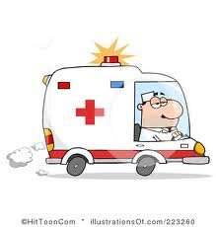
Benim sürdüğüm taşıtın ismi nedir çocuklar?

3-
a.)ambulance
b.)wagon
c.)zebra

4-JACKET kelimesini ifade eden resim hangisidir?
a.)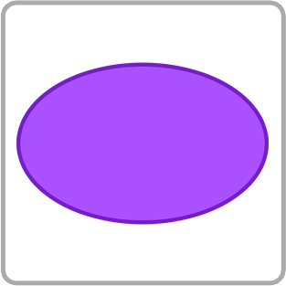 b.) 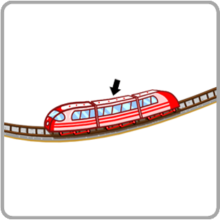 c.) 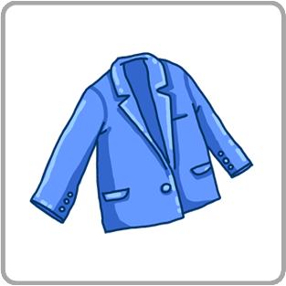
f t a l b o l o
5- Yandaki harflerden hangi anlamlı kelime oluşturulur?
a.)cafeteria b.)football c.)lemon
6-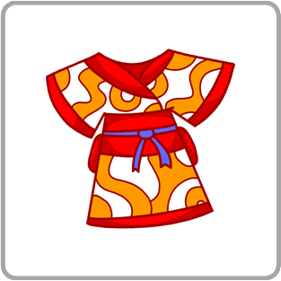 What’s that? (Şu nedir?)
a.)That’s a kimono
b.)That’s a doctor
c.)That’s a garage
7-THAT’S MUSIC. Bu cümlede bahsedilen hangi resimdir?
a.) 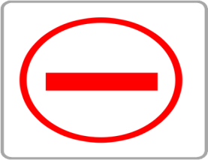 b.) 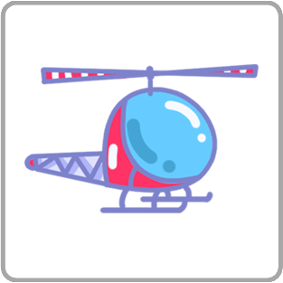 c.)

8- That’s ………….. Boşluğa hangisi getirilmelidir?
a.)negative
b.)electric
c.)broccoli
9-KSİLAFON kelimesinin İngilizcesi hangisidir?
a.)xylophone b.) cafeteria c.)quiz

10-A-B-C-….-E-F-G-…..I-J-K Alfabede eksik olan harfler hangileridir?
- M - L
- D - H
- X - Y
www.eegitimim.com

